Дидактические игры и упражнения для формирования пространственных ориентировок

у детей старшего дошкольного возраста

Работа по формированию пространственных представлений у детей включает ориентировку в трехмерном (основных пространственных направлениях) и двухмерном (на листе бумаги) пространстве. Главным здесь является проведение тщательно подобранных, постепенно усложняющихся по линейно-концентрическому принципу упражнений, заданий-поручений, заданий-игр с предметами и без них.
Усложнение в играх подчинено дидактическому принципу «от простого - к сложному». Так, например, в словесных играх этот принцип выражается в переходе от более простых к более сложным пространственным характеристикам (от «на, в, под, за», к «между, возле, вдоль, напротив» и др.). При определении местонахождения того или иного предмета, от ориентировки «от себя», к ориентировке «от предмета», в ускорении темпа игры. В настольно-печатных играх по ориентировке в пространстве - более точное определение пространственного местонахождения.
Можно выделить следующие этапы работы, соответствующие усложнению пространственных ориентировок в содержании дидактических игр и упражнений:
I этап. Формирование пространственных представлений с точки отсчета «от себя»: слева, справа, вверху, внизу, впереди, сзади.
II этап. Формирование пространственных представлений с точки отсчета « от предмета», «от другого человека»
III этап. Формирование умений детей определять словом положение того или иного предмета по отношению к другому.
IV этап. Формирование умений ориентироваться в трехмерном пространстве в движении.
V этап. Формирование умений ориентироваться на плоскости (ориентировка на листе бумаги, т.е. в двухмерном пространстве).

Игры на формирование пространственных представлений:

слева, справа, вверху, внизу, впереди, сзади, далеко, близко.

- игра «Что справа». Дети сидят вдоль края ковра. По всем сторонам ковра расположено по 5-6 игрушек.
Вариант 1. Воспитатель просит детей вспомнить, где у них правая рука. Затем одному из детей предлагается встать в центр на ковре и назвать – какие игрушки расположены справа от него. При этом каждый следующий ребёнок повёрнут в другом направлении по сравнению с предыдущим.
Вариант 2. Воспитатель или кто-нибудь из детей называет игрушки, расположенные в одном ряду и просят ребёнка, находящегося в центре ковра назвать – с какой они стороны.
Вариант 3. Воспитатель просит одного из детей встать так, чтобы игрушки, сидящие по одной из сторон ковра (называет их), были справа от него.

- игра «На плоту». Дети стоят на ковре на одинаковом расстоянии друг от друга. Каждый стоит на воображаемом плоту. Воспитатель задаёт индивидуально вопросы детям, при этом постоянно просит их изменить направление. Например, Петя, кто стоит у тебя слева; Маша, кто стоит сзади тебя; Серёжа, кто стоит перед тобой; все повернулись налево; Таня, кто стоит слева от тебя, и т.д.
3) игра «Колокольчик». Все дети сидят на ковре, один из них – водящий, он закрывает глаза. Ведущий (воспитатель) отходит в какую-нибудь сторону и звонит в колокольчик. Тот, кто водит, должен назвать, – откуда слышен звон. Если называет верно, то становится ведущим.
- игра «Скажи наоборот». Эту игру можно проводить как со всеми детьми, так и с 1-2. Воспитатель называет пространственные ориентиры, а ребёнок, получивший знак (мяч, стрелка, фишка и т.п.), называет ориентир, противоположный по значению. Например: лево – право, верх – низ, и т.д.
- игра «Магазин». В этой игре могут принимать участие двое детей или две подгруппы детей. Они сидят друг напротив друга, отгородившись ширмой. У каждого одинаковый набор картинок (продукты, игрушки, канцтовары, одежда) и карточка, имитирующая полку магазина. Один ребёнок выкладывает картинки на своей карточке и называет место расположения каждой из них. Другой ребёнок старается воспроизвести всё в точности по инструкции. Затем, убрав ширму, дети могут сравнить оба «магазина».

2. Игры на формирование умений детей занимать определенное пространственное положение по заданному условию (от себя, от предмета).
- игра «Отгадай – где…». Воспитатель предлагает детям встать в кружок на ковре и посмотреть, какие предметы или кто из детей находится слева, справа, сзади, впереди них. За каждый правильный ответ ребёнок получает фишку. В конце игры подсчитывается количество полученных очков-фишек у каждого ребёнка.
- Игра «Корабли». Все дети садятся вдоль одной из сторон ковра, на котором лежат табуретки (в виде перевёрнутых контейнеров) на одинаковом расстоянии друг от друга: 3-4 ряда по 3 шт. в каждом ряду. Это «острова» в море, а каждый из детей будет по очереди «кораблём». На каждом острове кто-то живёт (игрушка или карточка с изображением животного спрятана под табуреткой). Ребёнок выбирает к кому он отправится, а воспитатель даёт ориентиры, указав место отправной точки. Добравшись до нужного «острова» ребёнок поднимает табуретку, чтобы убедиться в правильности выполнения задания.
Вариант 1: воспитатель даёт поэтапные направления движения. Например, пройди вперёд два острова, поверни налево, пройди ещё один остров, поверни направо, пройди ещё один остров – ищи.
Вариант 2: воспитатель даёт ориентир расположения «острова» относительно других. Например, этот «остров» синего цвета, находится слева, а перед ним – белый «остров».
Вариант 3: воспитатель даёт ребёнку схему расположения «островов» и даёт указания по схеме, после чего ребёнок пытается найти нужный «остров» на ковре. Например, на схеме (3х3) нужный «остров» справа наверху, и т.п.

- игра «Где я сяду». Эту игру рационально проводить перед занятием, чтобы рассадить детей на определённые места. Все дети собираются на ковре. На столах лежат перевёрнутые карточки (это может быть личный бэдж ребёнка, парная картинка и т.п.). Воспитатель даёт каждому инструкцию, по которой ребёнок должен отыскать своё место, а карточка даст возможность самому проверить правильность выбора. Например, Марина, подойди к столу, который находится перед дверью, слева от окна. Сядь за этим столом справа. Миша, подойди к столу, который стоит между столом воспитателя и шкафом, лицом к окну, сядь слева, и т.д.
- игра «Давай меняться». Дети стоят на ковре на одинаковом расстоянии друг от друга. Воспитатель даёт инструкции по передвижению в пространстве кому-то одному из детей для нахождения определённого места в пространстве по заданным ориентирам. Например, Саша, встань так, чтобы справа от тебя была стена, а перед тобой была Полина. Если Саша отыскал место верно, то ребёнок, стоящий на этом месте, встаёт на Сашино место.

3. Игры на формирование умений детей определять словом положение того или иного предмета по отношению к другому.
- игра «Что изменилось?». Перед детьми на столе в 2 (3) ряда расположены игрушки, по 3 (4) в каждом ряду. Ведущий предлагает всем детям посмотреть и запомнить расположение игрушек. Затем дети закрывают глаза.
Вариант 1: ведущий убирает какую-нибудь игрушку и просит назвать её и то место, где она находилась. Например, исчез дракоша, который был внизу между щенком и попугаем.
Вариант 2: ведущий меняет местами две игрушки и просит назвать то место, где они были первоначально. Например, поросёнок сидел внизу слева, а мышка – наверху между щенком и телёнком.
В роли ведущего может быть как воспитатель, так и ребёнок.
- игра «Новоселье». В этой игре дети используют настенные полки для игрушек в виде домиков и небольшие игрушки (животные). Каждый из детей по очереди должен «заселить» дом по заданной инструкции. Например, внизу квартиры получили: мышка, козлёнок и обезьянка, причём козлёнок – слева, а обезьянка – между мышкой и козлёнком, и т.д.
Эту игру целесообразно проводить с небольшой подгруппой детей (2-3человека). В роли ведущего вначале выступает воспитатель, в дальнейшем необходимо привлекать детей, - это будет способствовать закреплению и расширению их активного словарного запаса.

4. Игры на формирование умений ориентироваться в движении.
- игра «Куда пойдёшь и что найдёшь». Перед игрой все дети рассаживаются полукругом перед полками с игрушками. Один из детей поворачивается лицом ко всем детям, но при этом не видит, куда воспитатель спрятал игрушку. Затем ведущий даёт инструкции этому ребёнку. Например, сделай 2 шага вперёд, 3 шага влево, ещё 1 шаг вперёд, ищи на нижней полке. В роли ведущего вначале выступает воспитатель, затем – это может быть ребёнок, правильно выполнивший инструкцию.
- игра «Найди магнит». Перед детьми на магнитной доске разнообразные магниты. Каждый из них загадывает, – какой магнит он будет искать с закрытыми (завязанными) глазами. Дети по очереди выходят к доске, чтобы найти «свой» магнит, при этом остальные дети дают подсказки, где искать. Например, выше, выше, ещё выше, левее, чуть-чуть вниз. (Рис.5)
- игра «Синхронное плавание». Дети стоят на ковре на одинаковом расстоянии друг от друга. Воспитатель даёт инструкции по передвижению в пространстве одновременно всем детям, иногда изменяя их направление относительно друг друга. Например, все сделали шаг вперёд, шаг вправо, два шага влево, повернулись вправо, сделали шаг назад и т.д.
- игра «Новая походка». Эту игру можно проводить с 1-2 детьми на прогулке. Мы договариваемся, что мы сейчас походим не как все люди, а по особенному. Например, два шага вперёд, один шаг вправо, или шаг назад, два шага вперёд. При усложнении игры ребёнок должен не только контролировать свою «походку», но и повернуть корпус так, чтобы прийти к определённой цели.

5. Игры на формирование умений ориентироваться на плоскости (ориентировка на листе бумаги, т.е. в двумерном пространстве).
- игра «Назови соседей». Для этого используется лист бумаги, на котором хаотично расположены изображения различных предметов.
Вариант 1: воспитатель просит найти изображение какого-то предмета и определить:
- что изображено справа от него,
- что нарисовано под ним,
- что находится вверху справа от заданного предмета, и т.п.
Вариант 2: воспитатель просит назвать или показать предмет(ы), который(е) находятся:
- в правом верхнем углу,
- вдоль нижней стороны листа,
- в центре листа, и т.п.
- игра «Лабиринт Гарри Поттера». Воспитатель раздаёт каждому ребёнку лист, на котором нарисован лабиринт и стрелочной указано начало пути. Затем детям предлагается помочь найти дорогу к кубку, для этого необходимо выполнить инструкции, а затем проверить правильность их выполнения. Вначале лист с лабиринтом надо расположить так, чтобы вход в него был слева (справа, вверху, внизу), затем идти по нему (вести линию) до поворота, поворачивать в нужную сторону по инструкции. Например, вход в лабиринт внизу, идём вверх, влево, вверх, вправо, вниз. Дойдя до конца, дети могут себя проверить: воспитатель этот же маршрут нарисовал маркером на пленке, наложив её на свой лист, ребёнок видит – весь ли путь он проделал верно.
- игра «Геометрический диктант». Перед детьми лежит лист бумаги и набор геометрических фигур. Воспитатель даёт инструкции, а дети должны выполнять в быстром темпе. Например, красный квадрат положить в левый верхний угол, жёлтый круг – в центр листа, и т.д. после выполнения задания дети могут проверить правильность выполнения:
вариант 1: у воспитателя заготовлен заранее лист с нарисованными геометрическими фигурами соответственно диктанту;
вариант 2: кто-то из детей (под контролем воспитателя) выполняет работу на магнитной доске, которую затем можно повернуть ко всем детям.
- игра «Я еду на машине». Перед каждым ребёнком лист бумаги (А3) и маленькая машинка.
Вариант 1. Дети, слушая инструкции воспитателя, передвигают машинку в нужном направлении. Например, в правом нижнем углу листа – гараж, оттуда мы поедем по нижней стороне листа в школу. Она находится в левом нижнем углу, а после школы мы поедем в зоопарк, который находится в правом верхнем углу, и т.д.
Вариант 2. Воспитатель начинает игру, дети по очереди придумывают и проговаривают следующий ориентир.

- игра «Калейдоскоп». Для игры детям предлагается нарисовать орнамент или наклеить готовые формы (геометрические фигуры, вырезанные картинки) и рассказать о своей работе. Для этого воспитателю рационально будет дать тему работы. Например: «Закладка», «Коврик», «Лоскутное одеяло», «Пасхальное яичко», «Рамка для картины» и другие.
- игра «Укрась ёлку».
Вариант 1. У каждого ребёнка на листе нарисована ёлка, но все шарики на ней белые. Дети раскрашивают шарики по инструкции воспитателя.
Вариант 2. У детей заготовка ёлочки из бумаги и вырезанные из бумаги геометрические фигуры разных цветов. Дети по очереди называют ориентиры, - куда наклеить какую фигуру.

Обучение ориентировке на листе бумаги.
На этом этапе желательно использовать маркер — нитку или яркий браслет на левой руке ребенка. Также необходимо маркировать пространство стола (в верхней левой его части приклеить красный кружок).
• Положите перед ребенком квадрат, нарисованный на листе бумаги. Определите и обозначьте разноцветными линиями его стороны: верхняя, нижняя, левая, правая. Соотнесите их со сторонами листа. Найдите на квадрате верхний левый угол. Отметьте его красной точкой. Аналогичную работу проделайте с листом бумаги. Соотнесите с красным кружком на столе и маркером на левой руке ребенка. Объясните ребенку, что выполнение заданий на бумаге он будет всегда начинать, ориентируясь на верхний левый угол листа и продвигаясь вправо вниз.
• «Волшебные квадраты». Предложите ребенку обвести верхние, затем нижние левые, потом правые стороны квадратов, отметить точками углы (верхний левый, верхний правый, нижний левый, нижний правый). Усложненный вариант задания — наложенные квадраты.
• «Муха». Положите перед ребенком квадрат, разделенный на 9—25 одинаковых частей. В центральную часть квадрата поместите рисунок мухи. По вашей команде ребенок должен передвигать муху по квадрату. После того как ребенок полностью освоит упражнение, предложите ему передвигать муху мысленно.
• Пространственные диктанты. Поставьте на листе бумаги в клетку точку. Научите ребенка вести линию от точки по вашей команде (два шага вверх, три — вправо и т.д.).
• «Следопыт». Положите перед ребенком лист, расчерченный на 9—25 квадратов, в левом верхнем углу которого стоит красная точка. Такой же лист, в одном изквадратов которого нарисован «клад», положите перед собой, закрыв от ребенка ширмой. Предварительно проведите на своем листе дорожку от точки до клада. Продиктуйте ребенку путь. Затем сравните получившиеся рисунки.
• «Дорожки». Для закрепления правильного навыка работы на листе бумаги предложите ребенку провести дорожки от кошки к миске, от пчелы к цветку, от тучки к траве, от парашютистов к земле и т.д.
• «Обводка». Предложите ребенку обвести сначала простые фигуры, затем сложные, соблюдая правильное направление движения: слева направо, сверху вниз.
• «Копирование». Предложите ребенку скопировать вначале геометрические фигуры, затем более сложные рисунки, состоящие из геометрических фигур. Этап первый.
Первый этап связан с упражнениями на усвоение и автоматизацию понятий вперед - назад, справа - слева. Начинать их можно с того момента, когда малыш запомнит, где у него находится правая рука.
Игра "Правый глаз"
Вы просите ребенка показать правую ручку, ножку, правое плечо, правую коленку, правый локоть и т. д. Можно чередовать просьбы показать что-нибудь "правое" и что-нибудь "левое". Если ребенок легко справляется с этими заданиями, можно перейти к просьбам что-нибудь сделать правой или левой рукой (сжать кулачок, поднять руку вверх), подмигнуть правым (левым) глазом, пожать правым (левым) плечом, согнуть правую (левую) коленку и т. д.
Далее можно просить правой рукой коснуться левого плеча, левого уха, левой ноги, а левой рукой, наоборот, дотронуться до правого уха, правой ноги и т. д.
С увеличением темпа словесных инструкций повышается сложность игры.
Игра "Обезьянки"
В игре "Обезьянки" появляется водящий. Играющие становятся напротив водящего. Он показывает движение, сопровождая его словесным указанием. Например, вытягивает вперед руку и говорит: "Правая". "Обезьянки" должны повторить движение той рукой, которую назвал водящий.
В усложненном варианте игры водящий показывает движение неверной рукой (ногой, плечом), а игроки должны не сбиваться, следуя словесной инструкции.
Кого загадали?
Для игры вместе с малышом отберите несколько игрушек - они должны быть достаточно крупными и отличаться друг от друга. Можно взять куклу, мишку, зайчика и т. д. Посадите ребенка на стульчик, а игрушки расположите вокруг него. Скажите, что загадали одну из них и ему нужно угадать, какую именно. Вы говорите: "Эта игрушка сидит за тобой (или перед тобой, справа от тебя и т. д.)". Потом поменяйтесь с малышом ролями. Он будет загадывать и сообщать вам "адрес" игрушки, а вы попробуете отгадать. Можете время от времени и ошибаться - ребенок будет вас поправлять.
Развивающий коврик.
Возьмите квадратный или прямоугольный коврик, прикрепите к нему неширокую тесьму так, чтобы она разделила коврик на четыре квадрата. Попросите ребенка принести его любимую игрушку, потом сядьте вместе с ним по одну сторону коврика и покажите, где правая часть, а где левая.
Попросите малыша посадить игрушку на правую часть коврика, а потом на левую. Потом покажите, где находится правый верхний угол коврика, а где левый верхний. Пусть попробует сам догадаться, где правый нижний угол, и поместит игрушку туда. Если видите, что пока ребенку трудно освоиться с новыми понятиями, помогите ему. Попросите его показать по очереди сначала правую руку, потом правую часть коврика, потом правый верхний угол. Задание можно разнообразить: малыш может не только перемещать игрушки, следуя вашим указаниям, но и помещать их по своему усмотрению в любой из квадратов. Но тогда просите его рассказать, где находятся его игрушки.
Что под ладошкой?
Малыш без труда находит предметы, размещенные справа и слева от него (см. предыдущую игру "Развивающий коврик"). Теперь можно от коврика с настоящими игрушками перейти к картонной табличке из четырех квадратов с яркой картинкой в каждом из них. Попросите ребенка, чтобы он положил правую ладошку на правую часть таблички и рассказал, что нарисовано на правой стороне таблички. То же с левой ладошкой. Теперь пусть попробует сказать, что он видит, допустим, в правом верхнем углу таблички. Если ребенок уверенно справляется с заданиями, попробуйте "ошибиться": "Я вижу, что в левом нижнем углу нарисовано яблоко. А ты как думаешь?"
Игра "На параде"
Для этой игры вам пригодится коллекция пластмассовых игрушек из шоколадных яиц или любой другой набор маленьких игрушечных существ. Их надо будет строить в соответствии с указаниями водящего - генерала. Роль генерала поначалу выполняет взрослый.
Играют на столе или на полу. В центре плоскости, отведенной для игры, кладут картонный кружочек - начальную точку отсчета.
Генерал командует: "Зайчик, встань передо мной! Лисенок, встань справа от зайчика. Гномик, встань перед лисенком! Индеец, займи место за зайчиком". И так далее. После того как все игрушки выстроятся перед генералом, можно дать салют: прохлопать и протопать столько раз, сколько участников парада выстроилось на столе.
Эту игру можно усложнять, меняя положение персонажей по отношению к ребенку. Ребенок может смотреть на игрушки со стороны генерала. Тогда они окажутся лицом к нему. А может смотреть на них с другой стороны - со спины. И в том, и в другом случае он должен уметь ориентироваться.
Если этот вариант игры освоен, можно попробовать проводить построение на шахматной доске (или на листе бумаге, расчерченном на крупные клетки). За начало отсчета выбирается любая клетка, которую укажет водящий.
Кстати, в качестве войска можно использовать шахматные фигуры и заодно выучить их названия.
Справа и слева
Подберите картинки или открытки, на которых изображены несколько детей или зверюшек. Попросите ребенка ответить на вопрос: "Кто сидит справа от мишки? Назови всех, кто сидит левее зайчика" и т. д. То же упражнение можно сделать с помощью игрушек, любых предметов, расположив их на столе.
Внутри и снаружи
Попробуйте объяснить ребенку разницу между понятиями "внутри" и "снаружи". Можно сделать это с помощью обыкновенной коробки. Пусть ребенок заберется в нее и попробует сделать в ней какие-нибудь движения. Потом предложите малышу выбраться из коробки и проделать те же движения, стоя рядом с ней. Потом опять подвигаться внутри коробки - и опять выбраться наружу. А теперь отвернитесь и попробуйте угадать, где - внутри или снаружи - находится ребенок. Скажите: "Раз, два, три! Ты где, говори!" Пусть малыш ответит: "Здесь!" - "Ты внутри, правильно?" Заметит ли ребенок, если вы не угадаете?
Я робот!
Попросите малыша представить, что он умный робот, который умеет точно выполнять команды своего конструктора. Взрослый подает команды:
"Робот, сделай два шага вперед, поворот налево.
Руки за спину, один шаг назад.
Поворот налево, три шага вперед.
Руки вперед".
Молодец! А теперь ты, робот, попал в очень темную пещеру, в которой ничего не видно. Закрой глаза и продолжай работать с закрытыми глазами.
"Поворот направо, руки вниз.
2 шага назад, 2 поворота направо, 3 шага вперед.
Вот ты и оказался в нужном месте. Открой глаза".
Можно заранее приготовить приз для вашего робота за правильное выполнение указаний. Если роль робота не слишком привлекает ребенка, игру можно модифицировать, превратив ее в поиск "клада". В этом варианте малыш отправляется на поиски спрятанного в комнате "клада" - игрушки или угощения.
Примечание: меняйтесь с ребенком ролями. Пусть он, становясь ведущим в игре, учится отдавать пространственные команды и оценивать правильность их исполнения.
Фигурное лото.
Для этой игры вам необходимо будет изготовить специальные карточки. Для этого необходимо:
1. Распечатать в двойном экземпляре Бланки №1,2,3 и 4 (т.е. каждый бланк нужно распечатать 2 раза). Причем первый вариант должен быть распечатан на цветной бумаге одного цвета, второй вариант - на цветной бумаге другого цвета.
2. Наклеить листы на картон, после чего, когда клей подсохнет, вырезать карточки. Таким образом у вас получится два одинаковых набора карточек, различающихся только цветом. В каждом наборе по 16 карточек, всего - 32 карточки.
Играть в эту игру хорошо в группе. Один человек выбирается ведущим. Ему отдают один набор карточек. Карточки второго набора делятся поровну между оставшимися участниками. В том случае, если вам не удается поделить карточки поровну между игроками, часть карточек уберите из каждого набора.

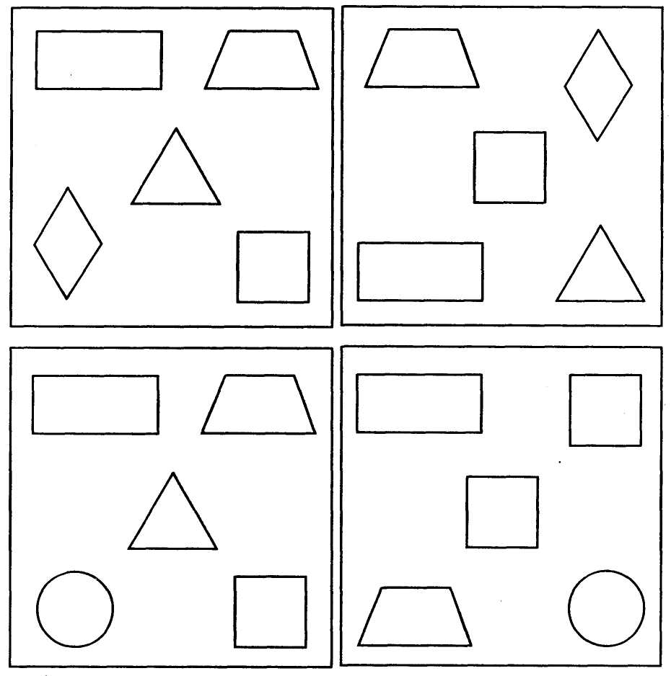 Бланк № 1
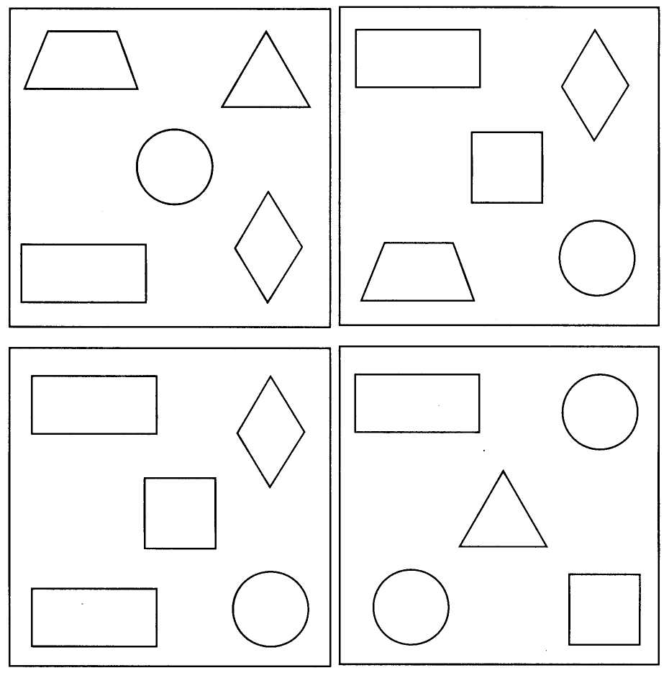Бланк № 2
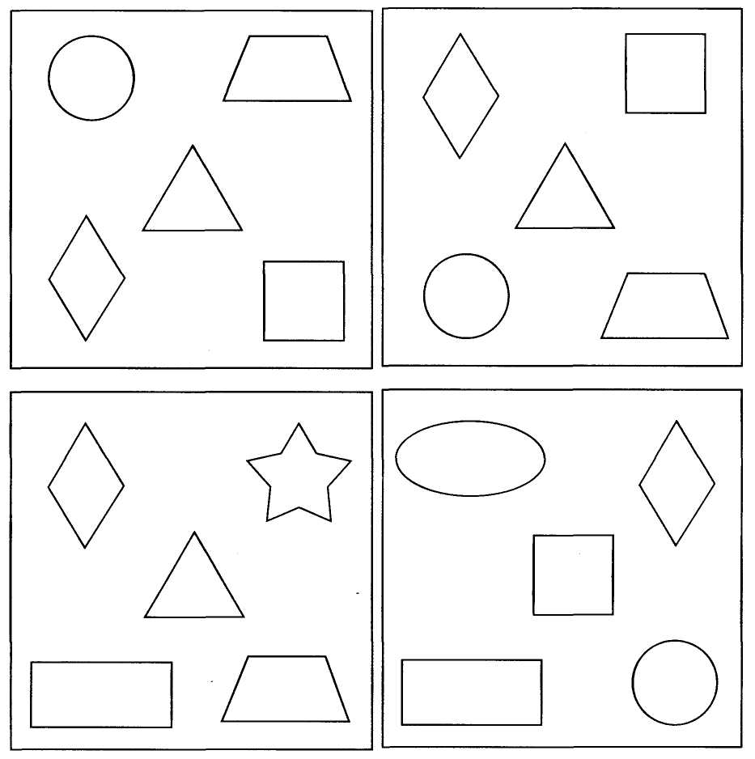Бланк№3
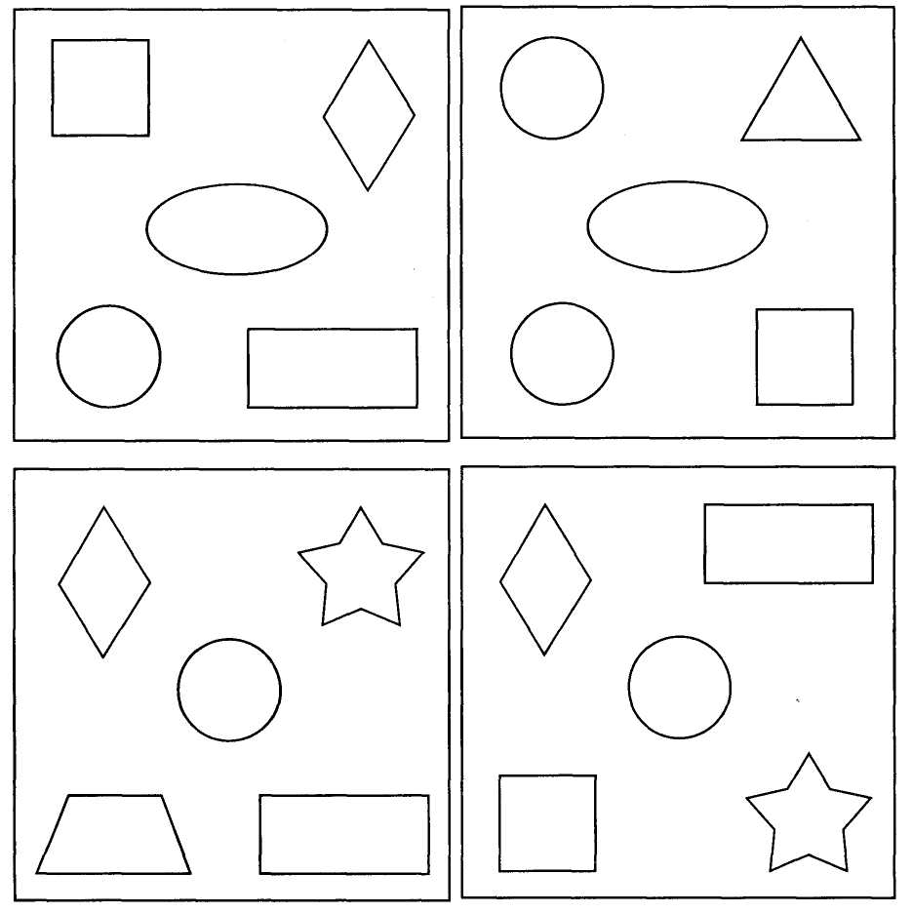Бланк № 4
Правила у игры очень простые: ведущий по очереди описывает карточки из своего набора. Приводим примерный алгоритм описания: "На моей карточке вверху справа - кружок, внизу справа - квадрат, вверху слева - прямоугольник, внизу слева - кружок, посередине - треугольник". Задача игроков - по описанию найти у себя аналогичную карточку. Как только карточки совпадут, они откладываются в сторону, а ведущий переходит к следующей. Выигрывает тот, у кого быстрее закончатся карточки.
Примечание: ребенок обязательно должен попробовать себя и в роли ведущего, и в качестве игрока. Описание каждой карточки может проводиться в любом порядке: начиная с нижнего ряда, с середины, с верхнего ряда.
Этап второй.

Когда малыш освоит подобные игры, можно перейти к простейшим графическим диктантам.
Для начала покажите ему, как проводить горизонтальные и вертикальные линии на листе бумаги. Лучше делать это без линейки. Получается кривовато, но зато полезно для развития глазомера и руки. Для работы давайте лист квадратной формы. Постепенно малыш научится самостоятельно расчерчивать листок бумаги на шестнадцать ячеек, напоминающих клеточки, уже знакомые ребенку по предыдущим играм.
Предположим, что ваш малыш уже знает названия некоторых плоскостных геометрических фигур (треугольник, квадрат, круг, прямоугольник, ромб и т. п.) Если нет, покажите их ему, предложите начертить, вырезать.
После этого можно поиграть в парад фигур. Скажите, что квадраты и треугольники будут строиться на листе бумаги так же, как это делали зайцы и индейцы перед генералом.
Вместе с ребенком уточните, где находятся верхние углы, а где - нижние, где располагается левый верхний угол, а где - правый нижний, и так далее.
Теперь можно диктовать: "В крайней клеточке левого верхнего угла нарисуй квадрат. Отступи две клеточки вниз и нарисуй треугольник. От треугольника отступи вправо четыре клетки и нарисуй окружность". Лучше сразу учить ребенка различать окружность и круг: окружность - граница круга.
Вы должны рисовать одновременно с ребенком на своем листе, чтобы потом была возможность сравнить результаты диктанта.
Когда станет ясно, что ребенок освоился с таким видом работы, передайте ему "учительские" функции. Известно, что в результате преподавания лучше всего обучается сам учитель. Как в старом анекдоте: "Я объяснял это столько раз, что наконец все сам понял". Не воспользоваться подобной возможностью просто грешно! Теперь ребенок будет вам диктовать.
Здесь возможны два варианта.
Вариант первый. Ребенок сначала заготавливает диктант: расчерчивает лист на квадратики, рисует красным карандашом фигуру, с которой надо начинать диктовку, заполняет некоторые клеточки по собственному усмотрению и потом "читает" вам написанное.
Читать графический диктант - тоже очень полезное дело.
Вариант второй. Ребенок работает параллельно с вами: чертит и одновременно диктует.
Чтобы усилить значимость учительской роли, вы даже можете договориться с ребенком об оценках, которые он будет вам ставить. Здесь, правда, возможны сложности, поскольку сам учитель имеет еще мало опыта.
Надо оговорить условия: например, вы получаете пятерку (ее своей рукой выводит ребенок), если и ваш, и учительский диктант совпадают. Если имеются расхождения, все, к сожалению, придется переписывать.
С какого-то момента, когда вы уже уверены в ребенке или у вас есть возможность приобщить к игре третьего - взрослого - игрока (например бабушку), можно попробовать специально допускать ошибки, которые учителю необходимо обнаружить. Но это уже высший пилотаж.
"Слева, справа, ниже, выше - нарисуешь, как услышишь"
Перед выполнением упражнения приготовьте лист бумаги, в середине которого нарисуйте круг.
Основная цель этого задания - научиться ориентироваться в пространстве, используя понятия "лево", "право", "верх", "низ", "между", "над", "под", "за" и т. д. Упражнение не требует предварительной подготовки. Вы можете самостоятельно разнообразить инструкции со словесным обозначением местоположения фигур на листе - мы дали только необходимые примеры.
Через 9-10 таких упражнений ребёнок начнёт уверенно ориентироваться на пространстве листа.
Ребенку дается следующая инструкция:
- Слева, справа, ниже, выше - нарисую, как услышу - правило, по которому ты должен выполнять новое задание.
- Перед тобой нарисован круг.
1. Слева от него нарисуй треугольник, а справа от круга квадрат.
2. Справа от квадрата на некотором расстоянии нарисуй круг, но так, чтобы он был больше уже нарисованного.
3. Между большим кругом и квадратом нарисуй прямоугольник.
4. Слева от треугольника нарисуй маленький квадрат. Он должен быть меньше треугольника.
5. Выше большого квадрата нарисуй овал. Под треугольником нарисуй круг. Между маленьким квадратом и треугольником нарисуй линию. Справа от большого круга нарисуй флажок.
6. Правее флажка, на некотором расстоянии от него нарисуй треугольник, который меньше уже имеющегося.
7. Слева от маленького треугольника, но справа от флажка нарисуй снежинку.
Вот какой, примерно, рисунок должен получиться у ребенка.
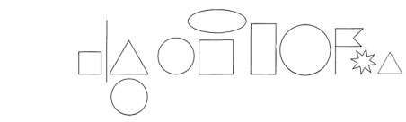
После этого попросите ребенка приготовить цветные карандаши. Следующие инструкции такие:
1. Раскрась фигуру, которая находится между прямоугольником и флажком синим цветом.
2. Раскрась фигуру, которая находится между большим треугольником и квадратом красным цветом.
3. Раскрась последнюю фигуру в ряду зелёным цветом.
4. Фигуру, стоящую слева от снежинки, но справа от синего круга, раскрась красным цветом.
5. Фигуру под большим треугольником раскрась жёлтым цветом.
6. Фигуру, находящуюся слева от большого круга, но справа от квадрата, раскрась зелёным цветом.
7. Фигуру над жёлтым кругом оставь незакрашенной.
8. Фигуру в начале всего ряда, слева от линии, раскрась синим цветом.
9. Фигуру под овалом закрась зелёным цветом.
10. Фигуру между двумя кругами, слева от прямоугольника, над квадратом, закрась жёлтым цветом.
11. Фигуру между флажком и маленьким треугольником оставь незакрашенной.
Вот что должно в результате получиться.
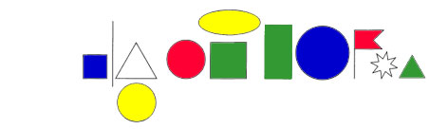

Помоги пчёлке собрать урожай.
Для проведения игры вам понадобится табличка с буквами.
Б | В | Г | Д | Е | Ж
З | И | Ь | К | Л | Э
М | Н | А | О | П | Ъ
Р | С | Т | У | Ф | Я
Х | Ц | Ч | Ш | Ю | Щ
Данная таблица будет представлять собой воображаемое поле с цветами-буквами. По полю будет летать воображаемая пчёлка.
Инструкция для ребенка:
Настоящая пчела - очень трудолюбивое насекомое. Целыми днями она работает, собирает нектар, двигаясь от одного цветка к другому.
Наша пчела тоже трудолюбивая, но летает она не по цветочному, а по буквенному полю. Вместо нектара она собирает буквы. Если пчелка соберет буковки правильно, у нее получится целое слово.
Если ты будешь четко следить за моими командами и записывать буквы, на которых пчела делает остановку, то в конце путешествия пчелы ты сможешь прочесть полученное слово. Запомни: за каждую команду пчела перелетает только на соседнюю клеточку, далеко летать она не умеет.
Примечание:
Начинать игру можно с любого места. Заранее продумайте, какое слово должно получиться, и составьте "пространственную" инструкцию.
Эту игру можно использовать много раз. Старайтесь, чтобы за перелетами пчелы ребенок следил только глазами, не водя пальцем по полю.
Ниже, в качестве примера, мы приводим несколько вариантов игры.
Вариант 1.
Пчелка сидела на букве Ш. Запиши эту букву. Затем пчела полетела. Следи за направлением полета и остановками.
Вверх, вверх, вверх, остановка.
Вниз, остановка.
Направо, вверх, остановка.
Влево, влево, вниз, остановка.
Какое слово получилось?
Вариант 2
Пчелка сидела на букве Г. Запиши ее. Дальше она полетела так:
Влево, влево, вниз, вниз, вниз, остановка.
Направо, направо, направо, вверх, остановка.
Налево, налево, налево, остановка.
Куда прилетела пчелка? Какое слово получилось?
Наигравшись таким образом, смело переходите на плоскость тетрадного листа с укрупненной клеткой.
В гости к другу.
Проставьте на листке в клеточку - в местах пересечения линеек - несколько точек. Нарисуйте проходящую через них несложную ломаную линию. Это дорожка, по которой должен пройти ежик, чтобы попасть в гости к своему другу медвежонку. (Малыш не видит вашего рисунка.) Чтобы помочь ежику, малыш, действуя по вашей словесной инструкции, должен нарисовать такую же линию. Сначала нужно поставить исходную точку (отметить "домик ежика"), а от нее двигаться дальше, например: 5 клеточек вниз, 3 клеточки вправо, 1 вверх, 2 вправо, 3 вниз и т. д. Когда ребенок обозначил весь путь, нужно сравнить его с тем, что нарисован у вас на листочке. Пусть малыш попробует определить сам, попал ли ежик в гости к своему другу.

